Муниципальное казенное дошкольное образовательно учреждение города Новосибирска «Детский сад № 497 комбинированного вида «Мишутка»
ЭССЕ
«Моя педагогическая радость»
Добровольская Анастасия Александровна
воспитатель высшей кв. категории
г. Новосибирск
Давным-давно, когда была я маленькой девочкой, была у меня мечта: «Вот вырасту и стану как Лариса Александровна!» Это моя первая учительница. Совсем юной пришла она в школу после института, окутала нас таким теплом и заботой, что стала кумиром для многих девочек. Мы носили прически как у Ларисы Александровны, сумку так, как носит Лариса Александровна. На переменах мы не бегали по коридору, а забирались к ней под «крылышко», и она называла нас «мои цыплята», а мы её - «мама курочка».
И вот прошло много лет, и зовут меня теперь не Настенька, а Анастасия Александровна. Я – Воспитатель!!!
…Я буду работать в кузнице,
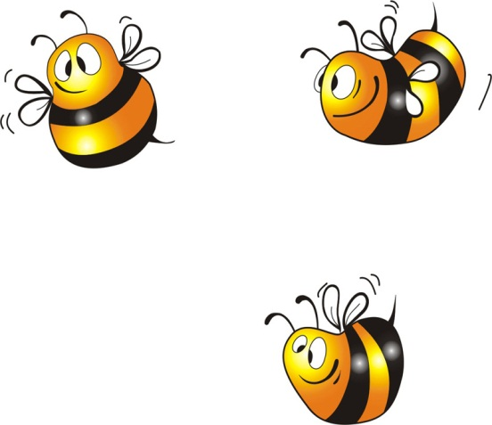
Но не там, где железо и молот,
Возьму я себе в союзницы
Нежную, светлую молодость.
Предметы моей романтики
На солнышке ласково жмурятся,
Носят на маковке бантики,
Парами ходят по улице.
Их, беззащитных, маленьких,
Я в светлую жизнь поведу
И будут завидовать многие
Воспитателю в детском саду!
Т. Поздеева
Воспитатель — это первый наставник, после родных людей. Быть воспитателем сложно и ответственно, так как нужно постоянно находиться в творческом поиске, вносить в работу что-то новое, креативное. Для меня моя профессия — это возможность постоянно находиться в мире детства, в мире сказки и фантазии. Найти потайную тропинку в этот мир можно только благодаря ребенку. Ежедневно видишь любопытные детские глаза, жадно ловящие каждое твоё слово, взгляд и жест. В такие моменты понимаешь, как Ты нужна им, Ты для них целая вселенная, именно Ты играешь мелодию души, поддерживаешь их своей любовью, отдаёшь тепло своего сердца, заботишься о ростках доброты, искренности, великодушия. И наоборот, каждый малыш для тебя огромный мир, чистый, искренний, изумительный, непредсказуемый, забавный, добрый, яркий, неповторимый, покоряющий своими щедрыми намерениями, удивительным умом, умеющий своими рассуждениями, умозаключениями, поступками озадачить, обрадовать, восхитить любого, наградить верой, надеждой, любовью. Искренне верю, что самое главное в моей профессии — любить детей, любить просто так, ни за что, просто за то, что они есть.
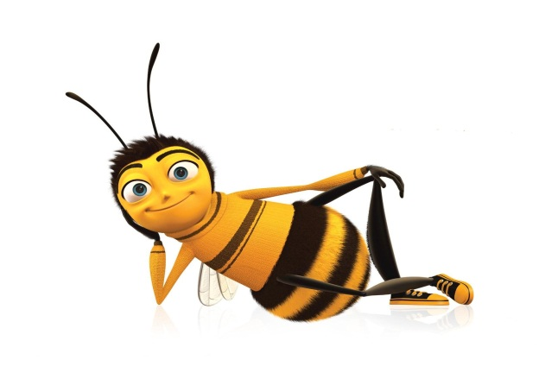
Я работаю в группе «Пчёлки» и не перестаю радоваться и удивляться своим «пчелятам»! Каждый мой «пчелёнок» уникален. Он - талантливый художник, и пытливый наблюдатель, незаурядный собеседник и подающий большие надежды спортсмен, большой фантазёр и смелый защитник, неутомимый экспериментатор и виртуозный музыкант. Мой любимый «пчелиный рой» вместе со мной каждый день сочиняет свою песенку. Я получаю колоссальное удовольствие от нашего совместного «жужжания». Им со мной, а мне вместе с ними – хорошо! И мы друг друга одариваем нотками:
ДО – ДОбротой, ДОстоинством
РЕ – РЕшительностью
МИ – МИлосердием
ФА – ФАнтазией
СОЛЬ – СОЛЬю жизни (главными ценностями жизни)
ЛЯ – воЛЯ (волей к победе)
СИ – СИлой духа
В нашем « пчелином улье» дружат все: Дети, Мамы, Папы, Бабушки, Дедушки, Воспитатели. Мы друг друга понимаем, вместе трудимся и развлекаемся, радуемся и огорчаемся, мечтаем и исполняем, лепим, творим, малюем. Одним словом, все взрослые участвуют в большом процессе созидания личности ребёнка, верят в ребёнка, в его уникальные возможности и способности, вместе поддерживают Ребёнка со всех сторон.
Я горжусь своей избранной профессией!
Я горжусь доверием детей; доверием родителей, доверием коллег!
Я горжусь большими и маленькими достижениями каждого своего Ребенка; Я горжусь своими маленькими сегодняшними и большими будущими победами.
Мне хочется верить, что мои ребятишки вырастут достойными Новосибирцами и Россиянами! Мечтаю, что и мои "пчелята" захотят быть похожими своими манерами, поступками, мыслями на "маму пчелу", то есть на меня. Для меня это большая надежда, ожидаемая награда, будущее достояние, ежедневная ответственность. И поэтому я живу с радостью от того, что я – Воспитатель.
Мир детства сладостен и тонок,
Как флейты плавающей звук.
Пока смеется мне Ребенок,
Я знаю, что не зря живу!
